分數 四年 班座號 姓名

一、填一填
(1) 用分數表示商：
⑴ 6÷13＝（ ） | ⑵ 5÷18＝（ ）
⑶ 10÷7＝（ ） | ⑷ 4÷9＝（ ）
(2) 在（ ）裡填入＞、＜或＝：
⑴ 4（） | ⑵ 5（）2
⑶ （） | ⑷ 6（）
⑸ 9（）7 | ⑹ （）
(3) 把帶分數換成假分數，假分數換成帶分數或整數：
2＝ 10＝

6＝ ＝

＝ ＝
(4) 在（ ）裡填入假分數或帶分數：
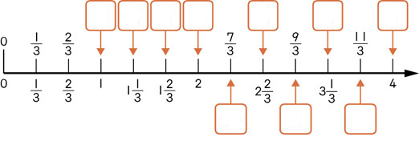

二、用除法算式把問題記下來，並用帶分數表示答案：
（1） 把12塊大餅平分給7人，每人可分得幾塊大餅？

（2）詩絹將25公升的牛奶平分成6桶，每桶有幾公升的牛奶？

（3）媽媽花了2天織完一條長3公尺的圍巾，平均1天織幾公尺？

（4） 一捆緞帶長7公尺，剛好可以做成3朵一樣的緞帶花，平均1朵緞帶花需要幾公尺的緞帶？

（5）1盒月餅有12個，老師買了3盒，平分送給6個小朋友，每個小朋友可以分得幾盒月餅？

（6）1公尺是10個$\frac{1}{\text{10}}$公尺，$2\frac{8}{\text{10}}$公尺是幾個$\frac{1}{\text{10}}$ 公尺？

